МИНИСТЕРСТВО НАУКИ И ВЫСШЕГО ОБРАЗОВАНИЯ РОССИЙСКОЙ ФЕДЕРАЦИИ

**ФЕДЕРАЛЬНОЕ ГОСУДАРСТВЕННОЕ АВТОНОМНОЕ ОБРАЗОВАТЕЛЬНОЕ УЧРЕЖДЕНИЕ ВЫСШЕГО ОБРАЗОВАНИЯ**

**«НАЦИОНАЛЬНЫЙ ИССЛЕДОВАТЕЛЬСКИЙ ТЕХНОЛОГИЧЕСКИЙ УНИВЕРСИТЕТ «МИСиС»**

КАФЕДРА ИНЖЕНЕРНОЙ КИБЕРНЕТИКИ

ОТЧЕТ ПО ЛАБОРАТОРНОЙ РАБОТЕ №5

по курсу: Численные методы

Выполнил: Группа: БПМ-18-2

Студент: Соседка Артём Валерьевич

Проверил: преподаватель: Рубчинский Александр Анатольевич

Москва, 2020 г.

Содержание

Постановка задачи 3

Аппроксимирующая кривая 3

Результат вычислений 3

Традиционные сплайны 4

Результат вычислений 5

# **Постановка задачи**

Реализовать, вычислить и визуализировать аппроксимирующий B-spline и традиционный сплайн.

Заданные точки:

|  |  |  |  |  |  |  |  |  |  |  |
| --- | --- | --- | --- | --- | --- | --- | --- | --- | --- | --- |
| x | 0.999 | 1.286 | 1.464 | 0.459 | -1.536 | -2.932 | -2.430 | -0.507 | 1.134 | 1.472 |
| y | -0.001 | 0.194 | 1.180 | 2.383 | 2.361 | 0.599 | -1.644 | -2.598 | -1.185 | -0.592 |

# Аппроксимирующая кривая

Пусть *Pi* = 〈*xi*, *yi*〉 (*i* = 0, 1, …, *n*) – заданная последовательность точек на плоскости. Определим вектор-функцию P(t) при всех t по формуле

*P*(*t*) = $\sum_{i=0}^{n}{F_{i}\left(t\right)P_{i}}$

где функции *Fi*(*t*) определены при всех *t* формулой *Fi*(*t*) = *F*0(*t*–*i*), *i* = 0, 1, …, *n*.

$F_{0}\left(t\right)$ в функции будет:

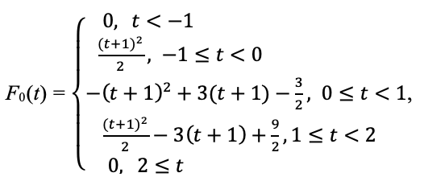

При *t* = 1, 2, …, *n* имеем

*P*(1) = *F*0(1)*P*0 + *F*1(1)*P*1 + *F*2(1)*P*2 +…+ *Fn*–1(1)*Pn*–1 + *Fn*(1)*Pn* = 0.5(*P*0+*P*1)

*P*(2) = *F*0(2)*P*0 + *F*1(2)*P*1 + *F*2(2)*P*2 +…+ *Fn*–1(2)*Pn*–1 + *Fn*(2)*Pn* = 0.5(*P*1+*P*2)

………………………………………………………………………………………

*P*(*n*–1)=*F*0(*n*–1)*P*0+*F*1(*n*–1)*P*1+*F*2(*n*–1)*P*2+…+*Fn*–2(*n*–1)*Pn*–2+*Fn*–1(*n*–1)*Pn*–1+*Fn*(*n*–1)*Pn* = 0.5(*Pn*–2+*Pn*–1)

*P*(*n*)=*F*0(*n*)*P*0+*F*1(*n*)*P*1+*F*2(*n*)*P*2+…+*Fn*–2(*n*)*Pn*–2+*Fn*–1(*n*)*Pn*–1+*Fn*(*n*)*Pn* = 0.5(*Pn*–1+*Pn*)

## Результат вычислений

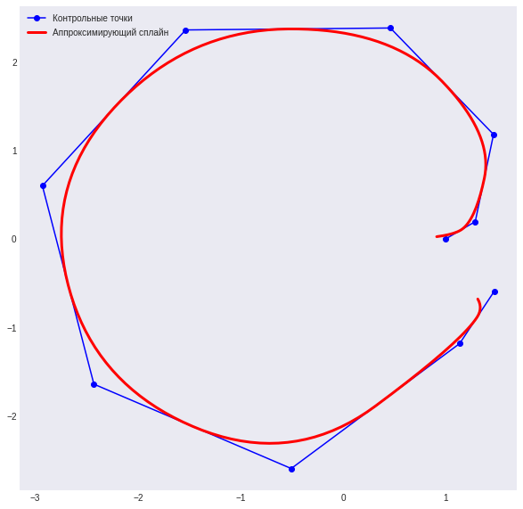

# Традиционные сплайны

Требуется найти «простую» функцию $f(x)$, такую, что

$$f\left(x_{i}\right)=y_{i}\left(i=0,1,…,n\right)$$

Под «простой» функцией в данном контексте понимается функция, заданная на всём отрезке [a, b], так что на каждом отрезке $\left[x_{i},x_{i+1}\right]$ (i = 0, 1, …, n–1) функция $f\left(x\right)$ является квадратичной, при этом на всём отрезке [a, b] $f\left(x\right)$ является непрерывной и непрерывно дифференцируемой функцией.

Такая функция называется интерполяционным квадратичным сплайном.

Обозначим многочлен, представляющий искомую функцию на отрезке $\left[x_{i},x_{i+1}\right]$:

$$a_{i}x^{2}+b_{i}x+c_{i} \left(i=0,1,…,n-1\right)$$

При этом при дифференцировании, значения на краях должны совпадать:

$$2a_{i-1}x_{i}+b_{i-1}=2a_{i}x_{i}+b_{i} \left(i=1,…,n-1\right)$$

Заметим, что в каждой паре уравнений

$$a_{i}x_{i}^{2}+b_{i}x_{i}+c_{i}=y_{i} \left(i=0,1,…,n-1\right) (левый конец {[x}_{i},x_{i+1}])$$

$$a_{i}x_{i+1}^{2}+b_{i}x_{i}+1+c_{i}=y_{i}+1 \left(i=0,1,…,n-1\right) \left(правый конец\left[x_{i},x_{i+1}\right]\right)$$

(при фиксированном i) можно легко выразить $a_{i}$ и $b_{i}$ линейно через $c_{i}$ (i = 0, …, n–1). Для этого нужно решить систему двух линейных уравнений с двумя неизвестными $a_{i}$, $b_{i}$, считая $c_{i}$ известным

Подставляя эти выражения в уравнения:

$$a_{i} =\frac{y_{i}x_{i+1} - y_{i+1}x_{i} - c_{i}\left(x_{i+1}-x_{i}\right)}{x_{i}x_{i+1}\left(x_{i}-x_{i+1}\right)}$$

$$b_{i}=\frac{y_{i}x_{i+1}^{2}-y_{i+1}x_{i}^{2}-c_{i}\left(x_{i+1}^{2}-x_{i}^{2}\right)}{x_{i}x_{i+1}\left(x_{i}-x_{i+1}\right)}$$

$$2a_{i-1}x_{i}+b_{i-1}=2a_{i}x_{i}+b_{i} \left(i=1,…,n-1\right)$$

получаем систему n–1 уравнений, в каждое из которых входят только две переменные: $c_{i} и c_{i-1}$

(i = 1, …, n–1).

Поскольку $с_{0}$ = 1, то мы имеем систему n–1 уравнений c n–1 неизвестными $с_{1},…,c_{n-1}$. Эта система является двухдиагональной, так как в i-ое уравнение входят только переменные $c_{i} и c_{i-1}$

(i = 2, …, n–1), а в 1-ое уравнение – только переменная $с_{1}$. Такая система решается очень просто – из 1-го уравнения сразу находится единственная переменная $с_{1}$, из 2-го – $с_{2}$, и т. д., вплоть до последнего значения $c_{n-1}$. Таким образом, обратная прогонка не требуется.

$$c_{i}=\frac{x_{i+1}}{x_{i-1}}\frac{x_{i-1}-x_{i}}{x_{i}-x_{i+1}}\left(y_{i-1}-c_{i-1}\right)+y_{i+1}$$

Найдя все $с_{i}$ (i = 0, 1, …, n–1), с помощью уже найденных ранее выражений $a_{i}$ и $b_{i}$ через $c_{i}$ найдём все $a_{i}$ и $b_{i}$ (i = 0, 1, …, n–1), т. е. найдём искомую функцию $f(x)$

## Результат вычислений

